Место и роль библиотек МКУК Сунская МБС в реализации региональных программ и мероприятий, направленных на улучшение качества жизни граждан старшего поколения и их активное вовлечение в жизнь общества.
Пожилые люди испытывают острую необходимость в удовлетворении своих информационных, культурных и образовательных потребностей. Важнейшую роль в удовлетворении этих потребностей могут выполнять общедоступные библиотеки, способствуя тем самым улучшению качества жизни пожилых людей и повышению их социального статуса. Библиотеки Сунского района активно работают с данной категорией пользователей, отражая это темой «Библиотеки старшему поколению».
Обсуждаются формы и методы информационной, образовательной, просветительской, культурной и досуговой деятельности библиотек, направленные на привлечение в библиотеку людей старшего поколения и на удовлетворение их информационных и культурных потребностей. Осуществляется знакомство с опытом работы общедоступных библиотек, рассматриваем перспективы и возможности библиотек в деле социальной адаптации и интеграции людей старшего поколения в современное общество. Так, на районной конференции ветеранов, которая проходила в конце декабря 2018 года, поднимался вопрос «Воспитание патриотизма у подрастающего поколения – одна из задач старшего поколения» Это означает, что библиотеки будут работать совместно с ветеранскими организациями по военно-патриотическому воспитанию (г. Родной край.- Суна.-2019.-10 января.-№2.- с.5)
В целях организации досуга ветеранов при центральной библиотеке совместно с детско-юношеским центром в 2019 году начала работать творческая лаборатория «Творчество души».
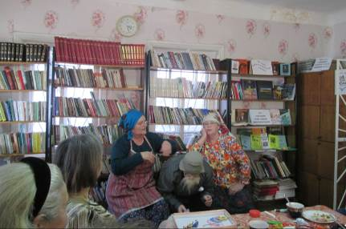
В библиотеках МКУК Сунская МБС организовано и работают 11 любительских объединений по интересам для людей пенсионного возраста: «Ветеран» (2 клуба), «Струны сердца» (1клуб), «Сударушка» (2 клуба), «Завалинка» (1 клуб), «Клуб выходного дня» (1 клуб), «Общение» (2 клуб), «Здоровье» (1 клуб), «Забава» (1 клуб),
На занятиях в клубах по интересам проводятся праздники, вечера с презентациями, театрализованные представления, посвящённые Дню пожилого человека, Дню матери, 8 Марта, актуальным датам, юбилею писателей. Широко используется библиотерапия в работе с лицами преклонного возраста.
Библиотекари системы осуществляют книгоношество. В 2018 году библиотекари приходили на дом с обменом книг, беседами, обзорами литературы к 28 пользователям старшего поколения.
Информационные, образовательные и культурные потребности граждан старшего поколения достаточно высокие не зависимо от их возрастной градации.
.Для пожилых людей самой эффективной формой работы являются: индивидуальные беседы, акции, Библионочь, мастер - классы, творческие лаборатории, массовые мероприятия досугового, позновательно - развлекательного характера.
Библиотека может предоставить старшему поколению услуги Интернет, создать памятки, буклеты по жизненно важным вопросам, дать юридическую консультацию, оформить выставки в т. ч. виртуальные на разные темы.
При библиотечно-информационном, образовательном и культурно-досуговом обслуживании пожилых людей учитывается: возрастные и индивидуальные особенности, наличие интереса. Используются все формы работы: индивидуальные, групповые, массовые. Предлагаются журналы и книги с крупным шрифтом, говорящие книги, книги нетяжёлого веса. Библиотека способствует организации комфортного пространства, предоставляя свободный доступ к фондам библиотеки, самостоятельный поиск информации с помощью СБА.
Проблемы доступа пожилых людей к современным цифровым технологиям, к электронным ресурсам и сервисам осуществляется через обучение лиц преклонного возраста основам компьютерной грамотности по возможности.
В 2014 -2015 годах при библиотеке работала «Школа компьютерной грамотности для пожилых людей». Заведующая ПЦПИ Ноговицына О.В.. Эта школа пользовалась успехом, набирались группы, проводились занятия. Те, кто обучились, выданы сертификаты. На сегодняшний день такого спроса уже нет, пенсионеры приходят лишь за консультацией и просят провести индивидуальное занятие. 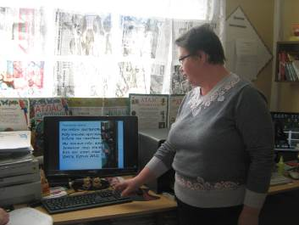
Работник ПЦПИ оказывает практическую и консультативную помощь при создании личного кабинета на сайте госуслуг пожилым людям.
Зав. ПЦПИ проводит работу по повышению правовой грамотности и формированию правовой культуры граждан старшего поколения, например, в 2018 году в секторе действовали выставки «Работающим пенсионерам об индексации пенсии», «Социальные услуги федеральным льготникам», «Возможности Консультант Плюс», «Ваши права и льготы» и др.
Районное отделение пенсионного фонда регулярно предоставляет достаточный информационный материал в ПЦПИ (буклеты, брошюры, информационные листы), такой материал может прочитать каждый пользователь библиотеки и даже взять с собой. Каждый человек старшего возраста может ознакомиться в Центральной библиотеке им. Ф.Ф.Павленкова с постановлениями районной и поселковой Думы.
Оказывая разностороннюю помощь и поддержку гражданам старшего поколения, библиотеки тесно сотрудничают с отелом СОН, клиентской службой «в Сунском районе», управлением пенсионного фонда в Нолинском районе, управлением культуры, с ветеранскими организациями района, МКУК «Сунский РЦД», Сунский историко - краеведческий музей, районным обществом инвалидов под руководством Н.В. Шипеловой, которая является активным участником клуба «Ветеран» при Центральной библиотеке им. Ф.Ф. Павленкова.

Методист ЦБ: Л.Д. Ощепкова

